**企业间电子协作模式及结构化数据接口模型的方案**

【方案背景】

随着市场的不断发展，各种创新层出不穷，各种公司的业务也正在变得越来越繁多、复杂，公司对业务的管理要求越来越高，因此有些企业正通过架构一个业务流程管理系统（BPM），来实现业务流程的高效管理，达到整合公司的现有资源，满足业务不断变化的需求；但是仅仅停留在本企业内部业务流转还不够，如何有效的实现与外企业系统的对接、协作，将极大的提高企业之间业务部门业务处理的便利性。

【需求来源】

中国结算深圳分公司和深圳交易所，有许多业务需要相互交互并且双方业务结合非常紧密，以前的业务交互，多采用传真签收的方式进行，为了提高效率以及电子化水平，需采用基于电子表单签收的方式来实现跨单位的协作，以便替代以前的纸质传真方式；并能通过结构化数据接口把深交所发过来的数据进行结构化，传入到具体的业务流程中去，实现双方系统的真正电子数据对接。

【方案设计】

**1.模型的系统物理架构图**



如上图所示，结算公司BPM与深交所BPM系统交互都是通过两边的数据交换网关（DXP）来实现向对方BPM系统调用WEB服务，两个数据交换平台相互则采用SOCKET协议进行通讯，而双方的文件交互是通过FTP协议进行传输。

**2.消息格式的定义**

为了改善系统交互的结构，数据交换平台将为消息发送者和接收者规范统一消息结构，所有传输消息都必须封装在统一的消息架构中，其表现目前支持两种方式：XML格式及平面文件格式。数据交换平台将根据消息的来源、类型和目标定制分发策略进行分发。



如上图，每个消息都包含消息头和消息体两部分，消息体即为真正的业务消息。

**具体的消息格式及约定请参考相关下载中的文档【业务系统数据交换平台 对外接口概要设计】**

**3.模型的技术结构**

**接收通知技术结构图：**

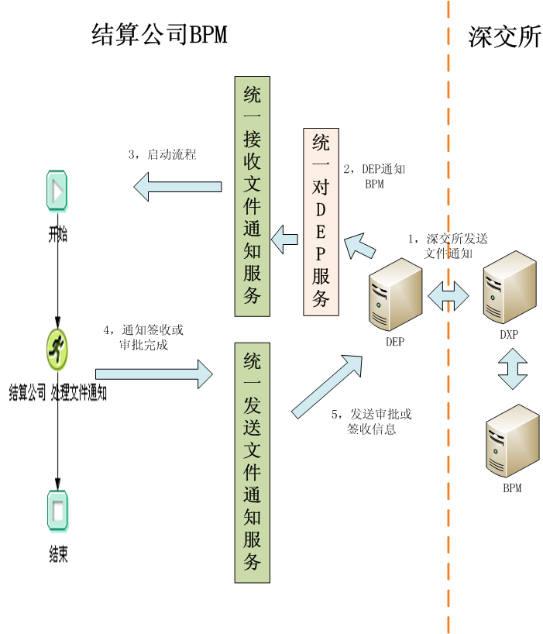

整个处理过程如下：

1）、统一接口服务接收深交所发来的文件传真

2）、根据不同的内容启动业务流程

3）、业务人员登录BPM系统，通过待办处理文件通知

4）、处理完成后，发送处理完成的指令通知信息给深交所BPM

**发送通知技术结构图：**



整个处理过程如下：

1）、统一接口服务发送文件通知给深交所

2）、等待深交所处理

3）、接收到回签处理通知，通知业务流程处理

**这种模型体现到具体业务中，其交互过程如下：**

结算公司需要向深交所发送各类通知表、审批表。对于通知表，要求交易所业务部门签收；对于审批表，要求深交所业务部门给出“同意/不同意/其他审批决定选项”的审批意见。此业务场景在系统上交互过程如下图所示：



结算公司发送给交易所的签收审批单与交易所发送给结算公司的文件通知模式是一样的，业务处理方式分三种类型：

1）、发送签收单给交易所，只要部门确认收到，返回确认指令后，这边的流程根据具体业务需求可以等待回签指令才能继续后续操作，也可以不等交易所的回签，这边流程流转不受任何影响。

2）、发送审批单给交易所，需要部门确认是否正确，还需等待审批结果，会影响这边流程的流转状态。

3）、发送作废单给交易所，表示这单业务作废，部门需要确认收到即可；当通信中断了或程序发生异常导致交易所没有收到请求，这时需提供重新发送签收数据功能。可以先发笔作废之前的信息单过去，表示这单业务作废了，然后再重新发笔签收单给交易所。

**4.模型的接口定义**

**业务通知指令接口定义：**

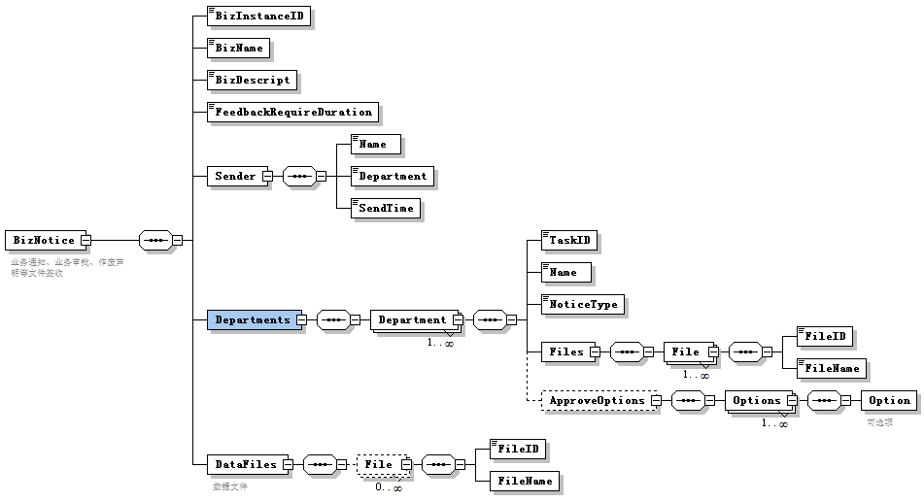

业务通知指令的主要信息包括业务实例ID（BizInstanceID）、业务名称（BizName）、业务描述（BizDescript）、发送人、发送时间、发送部门、要求回签时间（FeedbackRequireDuration）、每个部门需要签收的通知文件（Deparment）和数据文件（DataFiles）；其中ApproveOptions节点（可选），指定接收方的审批结果指令ApproveResult值仅能从中选择。每个部门可能签收多个“通知文件”，要求打包签收，其中TaskID是该签收任务的ID，回签指令/审批结果指令中回传该TaskID，TaskID保持全局唯一；NoticeType元素表示该任务是要求审批还是签收，以及是否为作废声明。同时可以附带结构化的数据文件（DataFiles），根据不同的业务再进行定义。

* DataFiles规范：

1）、若为结构化数据文件，其命名规则为审批、签收文件名（FileID）+.XML；否则为普通附件文件。

2）、一个审批或签收文件对应一个结构化数据文件。

**结构化数据文件规范：**

基本原则是循环节点不能与单一节点处于同一级，即不能出现形如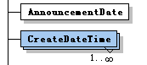 这样的结构。结构化数据文件的基本结构如下：

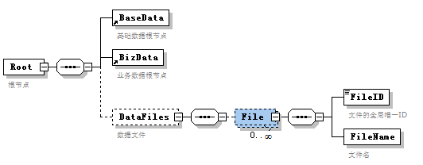

分三部分：基础数据+业务数据+数据文件(可选)，根据不同的业务，双方再进行定义。**扩展性非常强，几乎可以实现绝大部分业务的数据结构化。**

**回签指令接口定义：**

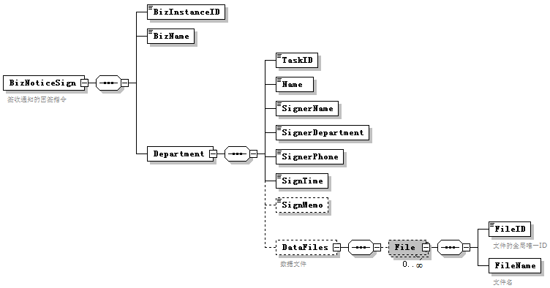

回签指令中记录针对每个部门的签收任务（Department），TaskID对应通知指令中的TaskID，并包括签收人、签收部门、签收人联系电话、签收时间、签收意见备注等信息；为了扩展性，回签指令时也可以传送文件数据，因增加DataFiles节点。

**审批结果指令接口定义：**

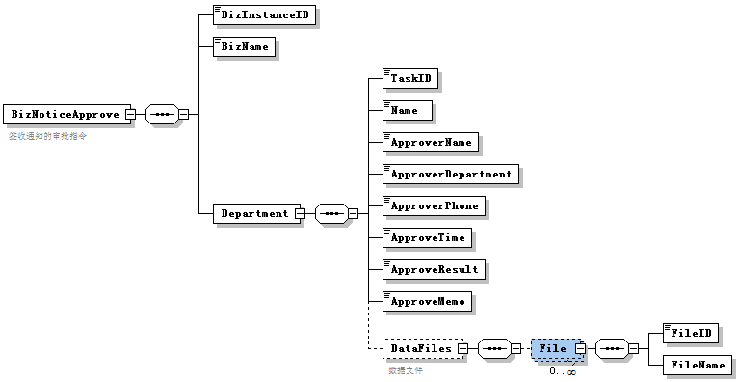

审批结果指令中记录针对每个部门的签收任务（Department），TaskID对应通知指令中的TaskID，并包括审批人、审批部门、审批人联系电话、审批时间等信息。ApproveResult表示审批结果，选项值来源于业务通知指令中的ApproveOptions节点中规定的值。ApproveMemo表示审批意见备注；为了扩展性，审批指令时也可以传送文件数据，因增加DataFiles节点。

5.结构化数据接口的功能结构

**核心功能图：**

**结构化数据接口的处理过程图：**

**结构化数据对接到业务流程功能图：**

整个对接处理过程如下：

当签收流程收到交易所的文件通知时，对结构化数据进行解析，放到一个设计好的结构化数据表中，各个业务流程需要数据时可以自己去提取，同时签收流程也可实现将数据主动推送到业务流程中，并将数据预填，有疑问可以再进行修改，从而实现了结构化数据的对接。

【模型未来的发展】

这个模型可以推广到金融机构与银行之前的电子数据交互或企业与协作企业之间有业务交换的场景都可参考这种方案；只要双方约定好指令接口定义的格式、有可共享的FTP服务器、有通信网关即可，比较方便简单的解决了跨单位协作的问题。

可让多个企业之间能携手共进，开创多层次资本市场的繁荣发展之路。